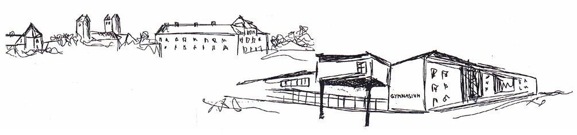
Gymnasium Beilngries
Sprachliches und Naturwissenschaftlich-technologisches Gymnasium
Fahrten zu außerschulischen Zielen im Rahmen eines Seminars
Am |  |  |  | fahre ich,
mit
(gegebenenfalls weitere Gruppenmitglieder) nach
Anlass:
Abfahrt:
voraussichtliche Rückkehr:
Die Fahrten zu den außerschulischen Zielen im Rahmen des Seminars geschehen ausschließlich auf Weisung der Seminarlehrkraft. Daher handelt es sich um eine Schulveranstaltung. Grundsätzlich muss mit öffentlichen Verkehrsmitteln gefahren werden; Fahrten mit privateigenem PKW bedürfen einer Genehmigung durch das Direktorat.
Die voraussichtlich anfallenden Kosten in Höhe von ca. _____ Euro
 trage ich bzw. meine Erziehungsberechtigten.
 werden von der Schule getragen.
Ich wurde von der Lehrkraft informiert, dass ich mich während dieser Fahrt rücksichtsvoll und verantwortungsbewusst verhalte und mich keinen gefährlichen Situationen aussetzen darf.
Schülerinnen und Schüler sind bei dieser Fahrt im Rahmen der Schülerunfallversicherung gegen körperliche Schäden versichert. Eine zusätzliche Unfallversicherung ist deshalb nicht erforderlich. Schülerinnen und Schüler, die sich über die getroffenen Regelungen und Vereinbarungen hinweg-setzen, verlieren unter Umständen ihren Versicherungsschutz.
Datum und Unterschrift der Schülerin / des Schülers
Datum und Unterschrift eines Erziehungsberechtigten (bei Minderjährigen)
Datum und Unterschrift der Lehrkraft

Rechtliche Grundlage: Bekanntmachung 2230.1.1.1.1.1-UK des Bayerischen Staatsministeriums für Unterricht und Kultus vom 12. Februar 2007: „Schul-/Studienfahrten und Fachexkursionen“, Az.: III.6-5 S 4306.3.2-6.48 401

